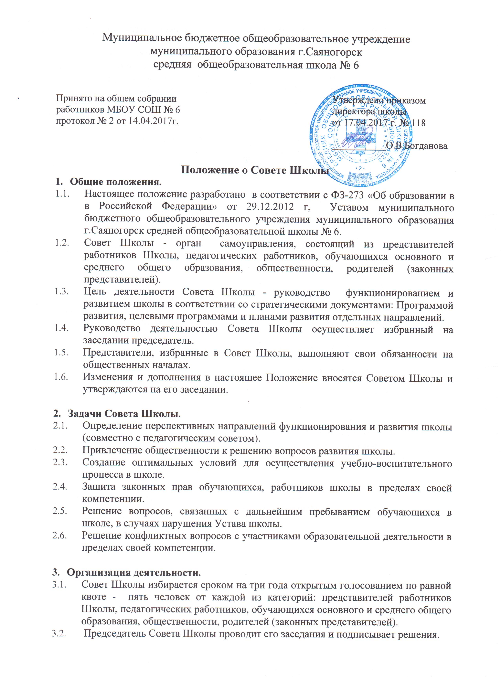
  - Организация деятельности Совета школы осуществляется по принятому на учебный год плану.
  - Совет Школы собирается председателем по мере необходимости, но не реже двух раз в год. Внеочередные заседания Совета Школы проводятся по требованию одно трети его состава, собрания обучающихся на уровне основного и среднего общего образования, родительского собрания, педагогического совета, директора школы.
  - Решения Совета являются правомочными, если на его заседаниях присутствовало не менее двух третей состава Совета Школы, среди которых были, равным образом представлены все категории членов Совета Школы.
  - Процедура голосования определяется Советом Школы.
  - Решения Совета Школы доводятся до всего коллектива школы не позднее, чем в течение трех дней после прошедшего заседания.

- Компетенция Совета Школы.
  - Разработка и утверждение образовательной программы школы.
  - Участие в создании оптимальных условий для организации образовательной деятельности.
  - Организация общественного контроля за охраной здоровья участников образовательной деятельности, за безопасными условиями его осуществления.
  - Предоставление Школой дополнительных образовательных услуг, в том числе платных.
  - Оказание практической помощи администрации Школы в установлении функциональных связей с учреждениями культуры и спорта для организации досуга обучающихся и всестороннего развития обучающихся.
  - Согласование (утверждение) локальных актов Школы в соответствии с установленной компетенцией.

- Документация и отчетность Совета Школы.
  - Основными документами для организации деятельности Совета школы являются:
- Нормативные правовые акты;
- Устав и локальные акты школы;
- Программа развития школы;
- Целевые программы школы;
- План работы Совета Школы на учебный год;
- Протоколы заседаний Совета Школы.
  - Председатель Совета Школы в начале нового учебного года отчитывается по результатам деятельности Совета Школы за прошедший учебный год перед педагогическим коллективом, родительской общественностью, учениками.

